Škola v prírode s plaveckým kurzom

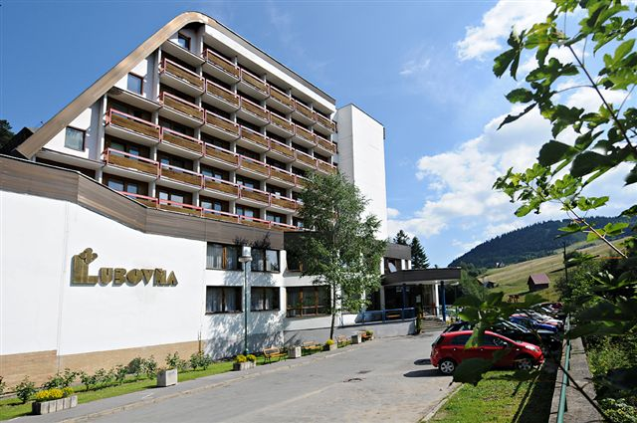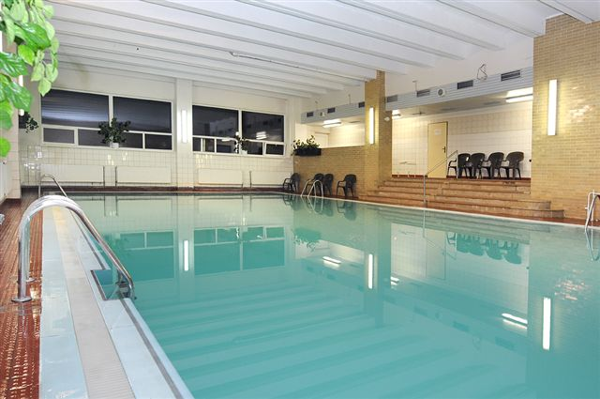

Nezabudnúť: vložiť do obálky a v deň odjazdu odovzdať triednej učiteľke

1. vyhlásenie o bezinfekčnosti
2. čestné prehlásenie o náhrade škody
3. potvrdenie od lekára
4. kartičku poistenca – prefotenú z oboch strán
5. informovaný súhlas rodiča
6. údaje pre učiteľa

VYHLÁSENIE

Vyhlasujem, že dieťa ............................................. bytom v .......................... neprejavuje príznaky akútneho ochorenia a že regionálny úrad verejného zdravotníctva ani lekár všeobecnej zdravotnej starostlivosti pre deti a dorast menovanému dieťaťu nenariadil karanténne opatrenie (karanténu, zvýšený zdravotný dozor alebo lekársky dohľad).
Nie je mi známe, že by dieťa, jeho rodičia alebo iné osoby, ktoré s ním žijú spoločne v domácnosti, prišli v priebehu ostatného mesiaca do styku s osobami, ktoré ochoreli na prenosné ochorenie (napr. hnačka, angína, vírusový zápal pečene, zápal mozgových blán, horúčkové ochorenie s vyrážkami).
Som si vedomý(á) právnych následkov v prípade nepravdivého vyhlásenia, najmä som si vedomý(á), že by som sa dopustil(a) priestupku podľa § 56 zákona č. 355/2007 Z. z. o ochrane, podpore a rozvoji verejného zdravia a o zmene a doplnení niektorých zákonov.

V ................................... dňa ..............................

Meno, priezvisko, adresa, tel. č. a podpis zákonného zástupcu

.................................................................................................................................................

ČESTNÉ PREHLÁSENIE
Prehlasujem týmto, že môj syn - dcéra ....................................................................... bude dodržiavať poriadok v ubytovacom zariadení, šetriť jeho zariadenie a v prípade úmyselne spôsobenej škody ja, ako rodič túto škodu v plnej výške uhradím.

V .................................. dňa ……………………. ………………........
podpis rodičov

POTVRDENIE OŠETRUJÚCEHO LEKÁRA

Potvrdzujem, že dieťa ................................................................. nejaví známky akútneho ochorenia, nebolo mu nariadené karanténne opatrenie a je zdravotne spôsobilé na pobyt v škole v prírode s plaveckým kurzom.

V ................................ dňa .............................. .....................................................
pečiatka a podpis lekára

Gymnázium a základná škola sv. Mikuláša, Duklianska 16, 080 01 Prešov

Váž. Pán (pani)

Dátum: 15. apríla 2015
Miesto: Prešov

Vec: Informovaný súhlas – organizovanie školskej akcie

V zmysle § 30 ods. 7 zákona č. 245/2008 Z. z. o výchove a vzdelávaní (školský zákon) a o zmene a doplnení niektorých zákonov v znení neskorších predpisov a podľa § 7 ods. 1 vyhlášky č. 320/2008 Z. z. o základnej škole Vás informujeme o organizovaní hromadnej školskej akcie

Škola v prírode so základným plaveckým kurzom

V dňoch : 8.6.2015 – 12.6.2015

Doplňujúce informácie o akcii:

Termín: 8.6. – 12.6. 2015
Miesto pobytu: Hotel Sorea – Ľubovnianské kúpele ( http://www.sorea.sk/Default.aspx?CatID=540 )
Čas odchodu: 8.6. 2015 o 8:30 hod. od školy
Čas návratu: 12.6.2015 medzi 15.00 – 16.00 hod. pred školu
Poplatok: cca 85,- eur ( ubytovanie, strava 5x denne, bazén, poistenie a doprava)
Vybavenie: bazén, športový areál, stolný tenis, šípky, spoločenské priestory, ohnisko
Program: výučba plávania, hry v prírode, maľovanie, turistika, výlet na Staroľubovniansky hrad, do vojenského tábora a múzea...

.............................................. Mgr. Medoňová Lucia

Vyjadrenie zákonného zástupcu

Svojím podpisom potvrdzujem ,že som bol informovaný o organizovaní horeuvedenej hromadnej školskej akcii. V súlade s § 2 písm. y) zákona č. 245/2008 Z. z. o výchove a vzdelávaní (školský zákon) a o zmene a doplnení niektorých zákonov v znení neskorších predpisov vlastnoručným podpisom potvrdzujem, že som bol zrozumiteľne, komplexne a pravdivo poučený o pozitívach , negatívach a rizikách svojho súhlasu s tým, aby sa tejto akcie zúčastnil môj/a syn/dcéra*)

Dátum a miesto narodenia:
Trieda:
Súhlasím/nesúhlasím*)

V.......................... dňa......................... ................................................................
meno a podpis zákonného zástupcu
*) Nehodiace sa prečiarknite

ZOZNAM VECÍ do ŠvPsPK | ÚDAJE PRE UČITEĽA
1 pršiplášť (nie dáždnik)  1 šuštiaková súprava, 1 vetrovka  1 – 2 pulóvre alebo svetre  2 domáce úbory (stačí spodnú časť úboru, tepláky)  1 punčošky  2 tričká s dlhým rukávom  3 tričká s krátkym rukávom  1 pekné oblečenie (diskotéka)  2 krátke nohavice  1 – 2 pyžama  6 párov ponožiek  spodné prádlo na 6 dní (tielka, slipy, nohavičky)  1 botasky + 1 pevnú, nepremokavú obuv, poprípade dvoje botasky  1 prezuvky  1 plavky , kúpacia čiapka  šiltovka, čiapka, slnečné okuliare  toaletné potreby (zubná pasta, kefka, mydlo, hrebeň, papierové vreckovky, toaletný papier, krém, dievčatá – sponky, gumky do vlasov)  2 uteráky (z toho 1 osuška) 1 taška na špinavé prádlo  malý ruksak, fľašu na čaj (umelohmotnú)  knihu na čítanie, obľúbenú hračku, spoločenskú hru, švihadlo, malú loptu, gumu na skákanie . . .  školské potreby (peračník so všetkým, 1 veľký čistý zošit na kreslenie,  1 malý linajkovaný zošit na učenie  kufor alebo tašku označiť menom a adresou + vložiť aj zoznam vecí  Nezabudnúť:  do obálky vložiť 1. vyhlásenie o bezinfekčnosti  2. čestné prehlásenie o náhrade škody  3. potvrdenie od lekára  4. kartičku poistenca – prefotenú z oboch strán  5. informovaný súhlas rodiča  6. údaje pre učiteľa | Meno: ..............................................................................  Adresa rodičov: ...............................................................  Telefón domov + mobil:..................................................  .........................................................................................  Telefón do práce – mama: ..............................................  Telefón do práce – otec: .................................................  V prípade neprítomnosti rodičov, meno, adresa a telefón najbližších príbuzných (babka, dedko a pod.):..............................................................................  ..........................................................................................  ..........................................................................................  ..........................................................................................  Alergia na lieky:...............................................................  ..........................................................................................  Alergia na potraviny a iné látky: .....................................  ..........................................................................................  Aké lieky podať v prípade choroby dieťaťa: ...................  ..........................................................................................  ..........................................................................................  Vie plávať? ÁNO NIE

